第六次试验

姓名：杨港 学号：20182703

1210

立方数与连续奇数和   
Time Limit:5000MS  Memory Limit:32768K

Description:

一个整数的立方数，可以表示为整数项连续奇数的和，例如： 3^3 = 7+9+11, 4^3 = 13+15+17+19. 针对每个正整数n，输出表示其立方数的连续奇数和。

Input:

输入数据中含有一些整数n（1≤n≤100）。

Output:

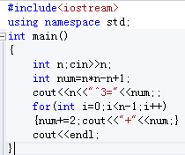根据每个整数n，输出其值等于n^3的n项连续奇数和，格式见样本输出，每个表达式输出完成后应回车。

Sample Input:

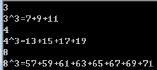3 4 8

Sample Output:

3^3=7+9+11

4^3=13+15+17+19

8^3=57+59+61+63+65+67+69+71

1216

离直线最近的点   
Time Limit:1000MS  Memory Limit:32768K

Description:

给定一根直线和一些平面上的点，求出到直线距离最近的点。

Input:

输入数据中含有一些数据组（数量≤100），每一组数据的第一行为一个整数n（1≤n≤100），表示本组数据中将有n个坐标点，若n为0，表示输入结束。第二行为四个整数(依次为x1,y1,x2,y2)，表示确定一根直线的两个坐标点，紧接着有n对整数x，y（-10000≤x，y≤10000），表示n个坐标点。

Output:

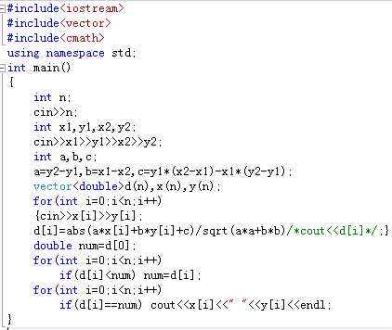每组数据中都有距直线最短的坐标点，输出其x和y坐标，若满足条件的点不止一个，则换行继续输出，每组数据之间应空一行。

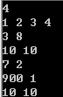Sample Input:

4

1 2 3 4

3 8

10 10

7 2

900 1

0

Sample Output:

10 10